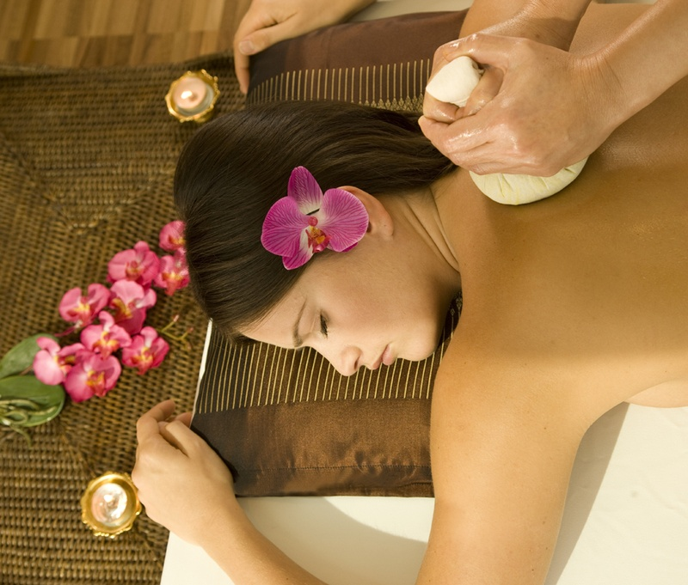

TAJSKA MASAŽA

# Tradicionalna tajska masaža (50 min)
Uravnava stanje telesa, uma in duha, deluje protibolečinsko, izboljša krvni obtok, delovanje imunskega sistema, povečuje gibljivost sklepov ter krepi notranje organe. Oblečeni ste v udobna oblačila. - 42,00 EUR
# Tradicionalna tajska masaža (80 min) - 50,00 EUR
# Tradicionalna tajska masaža (120 min) - 64,00 EUR
# Tajska masaža z olji (50 min) -
Stimulira akupresurne točke, s čimer uravnavamo in spodbujamo pretok energije ter odpravljamo stres z aromatičnimi olji. - 45,00 EUR
# Tajska masaža z olji (80 min) - 53,00 EUR
# Tajska masaža s toplimi zelišči (50 min)
Odpravlja bolečine v sklepih, mišicah in s pomočjo različnih zelišč izboljšuje prekrvavitev - 50,00 EUR
# Tajska masaža s toplimi zelišči (80 min) - 58,00 EUR
# Tajska masaža v dvoje (60 min)
Sprostitev v dvoje v romantičnem okolju povrne lepoto telesa in duha - 79,00 EUR
# Tajska masaža v dvoje (90 min) - 94,00 EUR
# Sai Thai masaža (120 min)
Posebnost centra SaiThai. Edinstvena masaža, ki blagodejno vpliva na splošno počutje. Razvajali vas bomo z refleksno masažo stopal, tradicionalno tajsko masažo in z masažo z aromatičnimi olji - 70,00 EUR
# Tajska masaža stopal, vratu in ramen (50 min)
Spodbuja energijske točke telesa ter vzpostavlja harmonijo med telesnimi funkcijami - 37,00 EUR
# Refleksna masaža stopal (50 min)
Spodbuja energijske točke telesa ter vzpostavlja harmonijo med telesnimi funkcijami - 34,00 EUR
# Protistresna masaža glave, obraza, vratu, ramen in hrbta (50 min)
Daje občutek prerojenosti in popolne sprostitve - 39,00 EUR
# Tajska masaža hrbta z aromatičnimi olji (30 min) - 32,00 EUR
# Sproščujoča masaža za nosečnice (60 min)
Masaža deluje protibolečinsko in sprosti utrujeno hrbtenico ter odpravi zatekanje nog - 52,00 EUR

Za tajsko masažo je potrebno svoj termin rezervirati 14 dni v naprej. V našem centru se izvaja samo ob torkih od 9. do 20. ure.

